

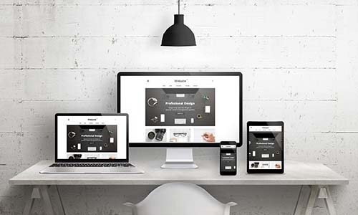

**Rapport de projet**

**« Refonte d’un design »**

**Omayma Hajjami**

**Le 27 /12/2019**

**Introduction**

Pour faire la refonte d’un site internet, on a essayé de changer son apparence visuelle et d'ajouter des fonctionnalités sur le premier site qu’on a vu dans le brief N1, en se basant sur d’autres site web et cela pour s’inspirer et faire sortie un nouveau site.

Pour atteindre le but nous avons utilisé le tableau TRELLO et cela pour distribuer les tâches, organiser notre travail et ainsi pour qu’on reste à jours. On a aussi utilisé la plateforme GITHUB pour enregistrer notre travail.

**La méthodologie de travail**

Pour réaliser notre objectif, on a suivi une méthodologie qui facilite notre travail et ainsi qui le rend tellement organiser :

1 – la création du tableau Trello et la distribution des tâches

2 – l’inspiration depuis d’autre site web

3 – la création de Ui Style Guide

4 – la création d’une maquette pour un desktop

5 - la création d’une maquette pour une tablette

6 - la création d’une maquette pour un mobile

7 – utilisation du plateforme GitHub

8 – la réalisation du rapport

**1 – la création du tableau Trello et la distribution des tâches**

Pour bien organiser notre travaille, on a créé un tableau Trello pour qu’on voit très vite l’état d’avancement de notre projet, les tâches à accomplir ainsi que les disponibilités de chacun.

Voici notre tableau Trello :

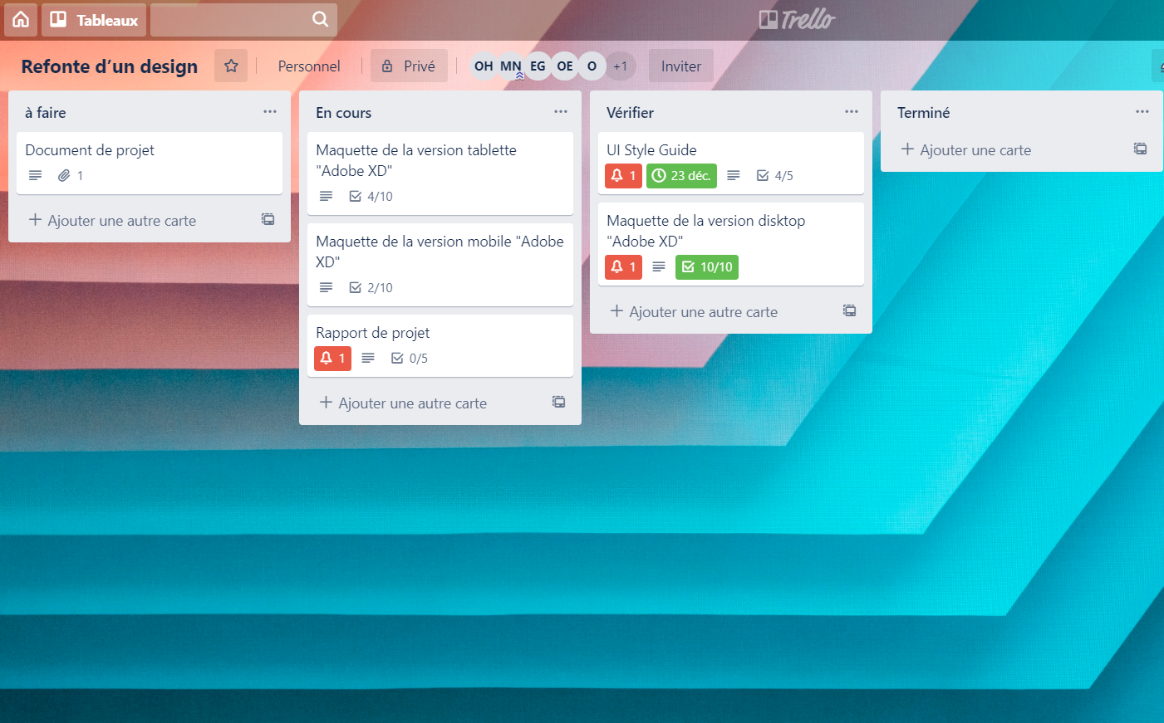

**2 – l’inspiration depuis d’autre site web**

Pour qu’on puisse vraiment faire une refonte du design du premier site web, on a s’inspirer d’un autre site web et cela pour avoir d’autre fonctionnalité et ainsi un nouveau design qui reste tellement différent à celui de notre site web de base.

Vue que la refonte de site web consiste à modifier son apparence en profondeur avec un nouveau Webdesign. Une refonte de site web est une intervention de fond sur l’aspect visuel d’un site internet et dans de nombreux cas sur sa structure également.

Voici le site web qui nous donne une inspiration : <https://www.tudioweb.com/fr/>

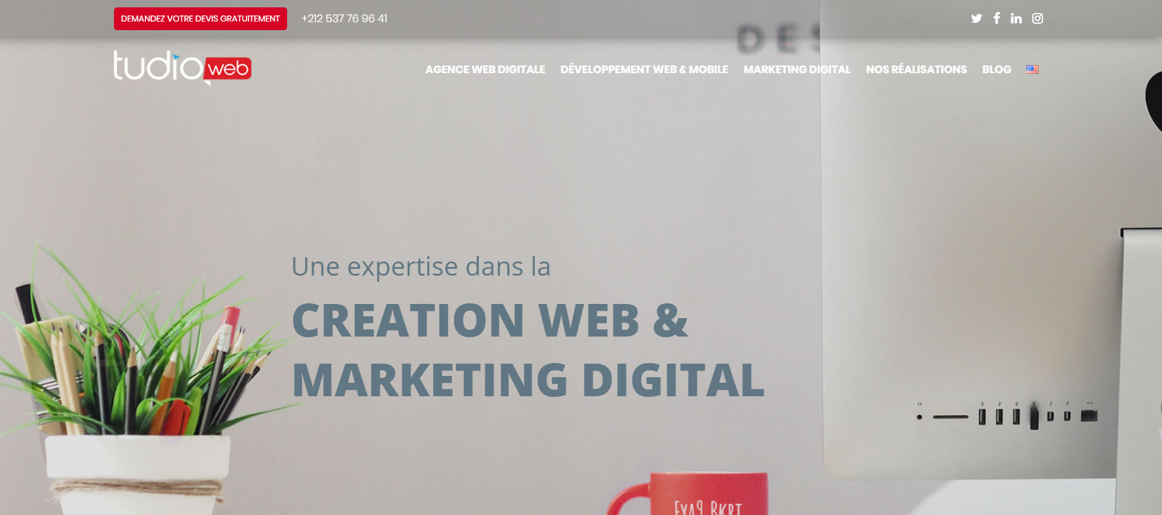



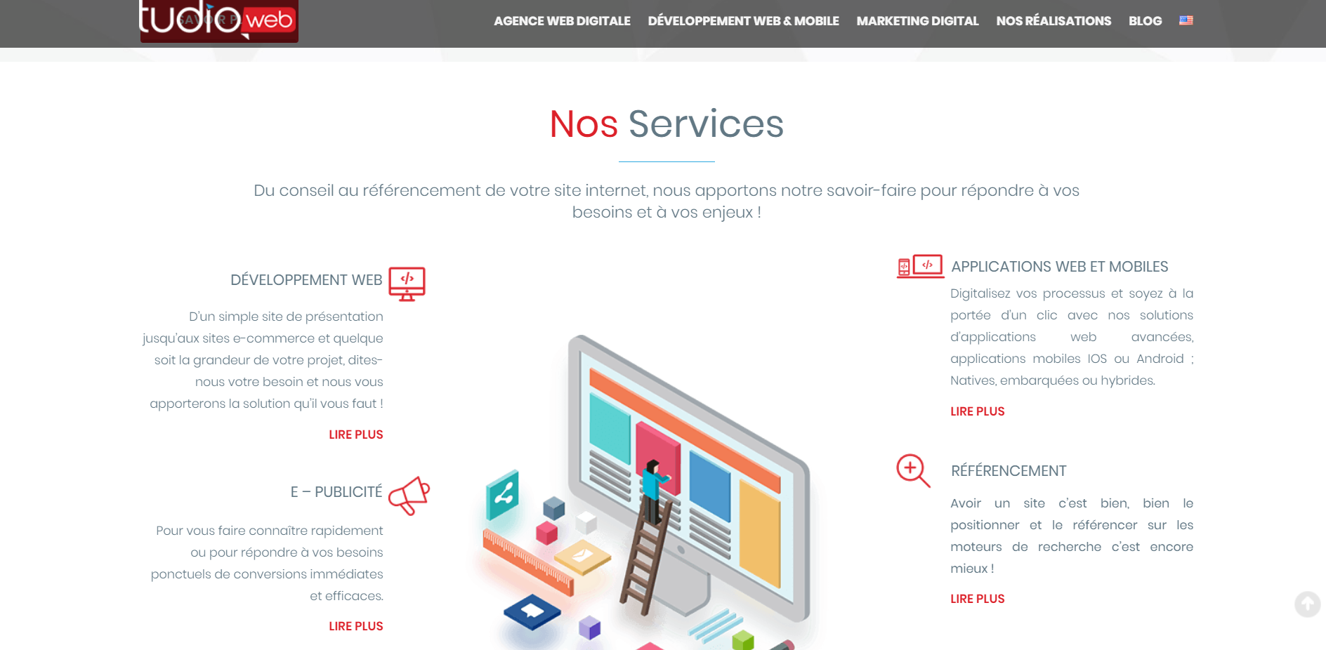

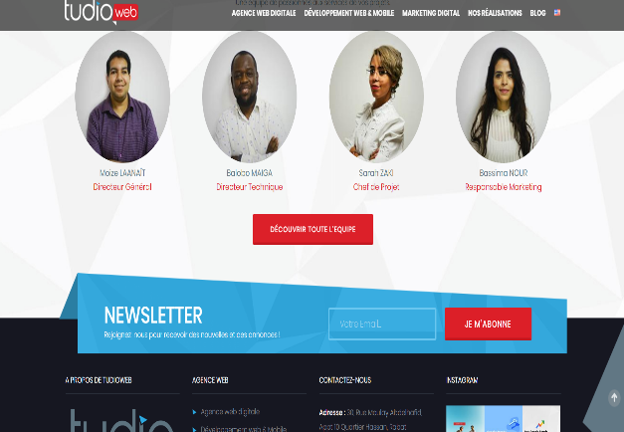

[**https://drive.google.com/drive/folders/1CXj_FYp3bpvzw1Fnsqi9jSiLiIGHfv2i**](https://drive.google.com/drive/folders/1CXj_FYp3bpvzw1Fnsqi9jSiLiIGHfv2i)

**3 – la création de Ui Style Guide**

Pour avoir une vision globale, recensant tous les éléments nécessaires dans la refonte de notre site web, on a fait le UI Style Guide qui est un docu­ment qui compile l’en­semble des éléments d’une inter­face compo­sant de notre site Web d’inspiration.

De la sorte que le style guide fait office de référence commune pour tous les composants graphiques. Il est utile à l’UI designer, lors de la création des maquettes, ce qui nous aide beaucoup dans la réalisation de notre projet.

Voici le Ui style Guide qu’on a fait :

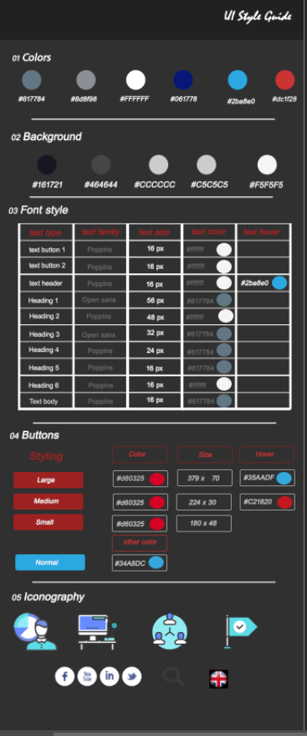

[**https://drive.google.com/drive/folders/18rzXeZUs9-dC0IYt1hERf8MEebpEWJxp**](https://drive.google.com/drive/folders/18rzXeZUs9-dC0IYt1hERf8MEebpEWJxp)

**4 – la création d’une maquette pour un desktop**

Après avoir réalisé le Ui style Guide, on a commencé le maquettage du nouveau site web sur Adobe Xd pour ainsi faire le prototype nécessaire

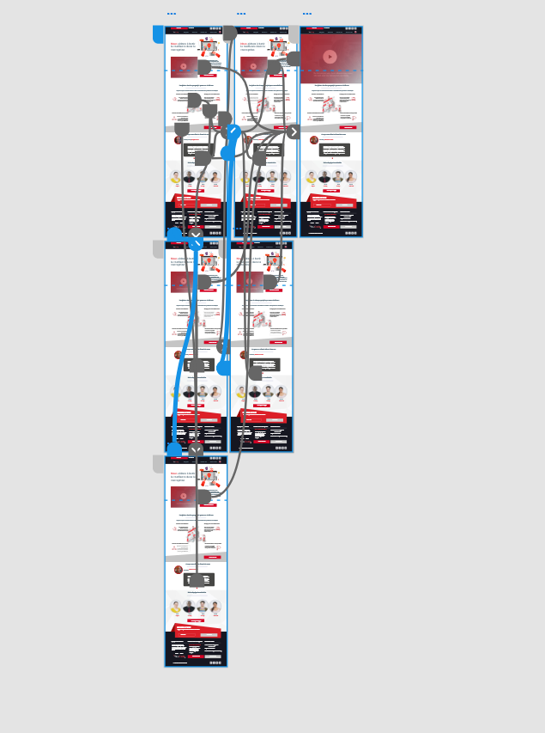

**Lien pour tester :** [**https://xd.adobe.com/view/32990eb9-6c29-4ac3-44ca-08224a03ed86-44a8/**](https://xd.adobe.com/view/32990eb9-6c29-4ac3-44ca-08224a03ed86-44a8/)

[**https://drive.google.com/drive/folders/1BcyegZaKdKBaKqtafdGQW02MJ4vRUUJx**](https://drive.google.com/drive/folders/1BcyegZaKdKBaKqtafdGQW02MJ4vRUUJx)

**5 - la création d’une maquette pour une tablette**

Après avoir réalisé le Ui style Guide, on a commencé le maquettage du nouveau site web sur Adobe Xd pour ainsi faire le prototype nécessaire

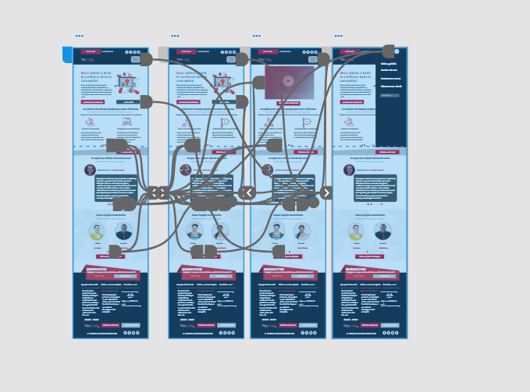

**Lien pour tester :** [**https://xd.adobe.com/view/2b583010-3fdd-420d-44bd-d284f27cd4b5-5d69/**](https://xd.adobe.com/view/2b583010-3fdd-420d-44bd-d284f27cd4b5-5d69/)

[**https://drive.google.com/drive/folders/1BcyegZaKdKBaKqtafdGQW02MJ4vRUUJx**](https://drive.google.com/drive/folders/1BcyegZaKdKBaKqtafdGQW02MJ4vRUUJx)

**6 - la création d’une maquette pour un mobil**

Après avoir réalisé le Ui style Guide, on a commencé le maquettage du nouveau site web sur Adobe Xd pour ainsi faire le prototype nécessaire

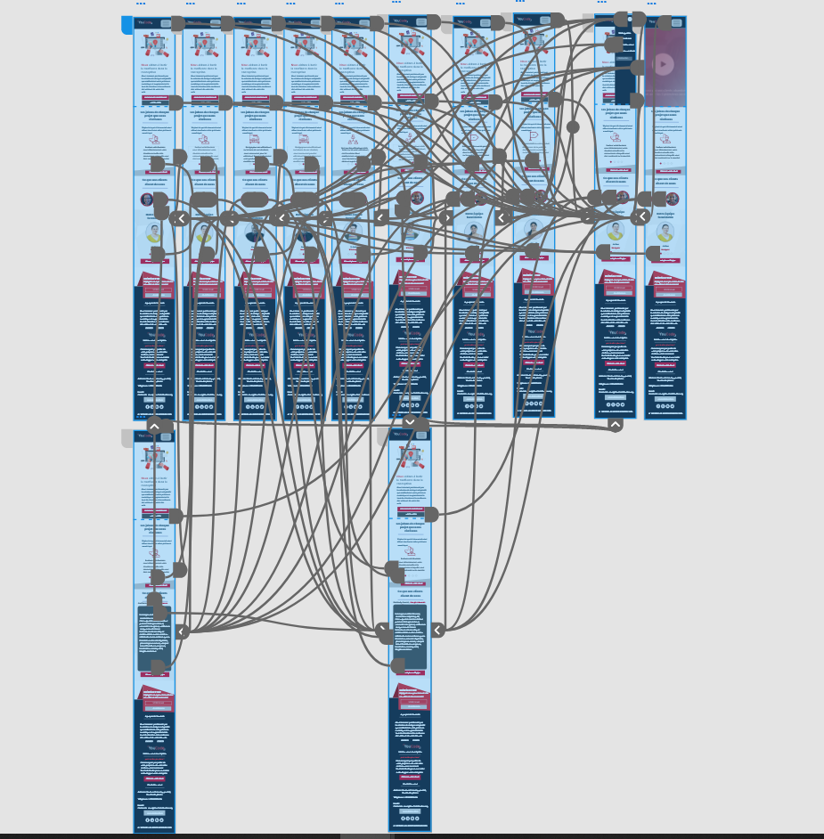

**Lien pour tester :** [**https://xd.adobe.com/view/653c37b6-de37-44c3-4cc8-84f32d093d0f-130d/**](https://xd.adobe.com/view/653c37b6-de37-44c3-4cc8-84f32d093d0f-130d/)

[**https://drive.google.com/drive/folders/1BcyegZaKdKBaKqtafdGQW02MJ4vRUUJx**](https://drive.google.com/drive/folders/1BcyegZaKdKBaKqtafdGQW02MJ4vRUUJx)

**7 – utilisation du plateforme GitHub**

On a utilisé la plateforme GitHub pour qu’on puisse :

1 – communiquer et collaborer entre nous

2 – partager nos repository

3 – récupérer le repository d’autres membres de notre groupe de travail

